NOTA DE PRENSA

www.fbbva.es

Las familias españolas quieren asumir el cuidado de sus mayores dependientes pero reclaman el apoyo de las administraciones
- Las preferencias de cuidado de los padres dependientes se dividen entre quienes lo limitan a la familia y quienes optan por el apoyo de cuidadores externos remunerados

- El 80% considera que cuidar de un dependiente impacta en la economía familiar pero muy pocos confían en ser compensados por la Administración, el dependiente o por el resto de su familia

- El sentido de obligación de cuidado de los padres dependientes es mayoritario (91%), pero va acompañado de la sensación de sobrecarga y de la percepción de que la Administración es responsable o corresponsable en el cuidado

Madrid, 9 de julio de 2012. En España la esperanza de vida está en torno a los 80 años, pero los indicadores muestran que los últimos años pueden estar marcados por la enfermedad y la dependencia. Llegada la situación de dependencia de sus padres, la mayoría de los españoles querría trasladarles a sus casas para atenderles, aunque las opciones del modelo de cuidado se reparten a partes iguales entre quienes optan por recurrir a cuidadores externos y quienes prefieren que el cuidado sea asumido por la familia exclusivamente. Además, la mayoría de los españoles otorga un papel esencial a las Administraciones públicas en la atención a las necesidades de las personas mayores que viven solas, ya sea de forma prioritaria o en colaboración con las familias. Son algunos de los resultados de la investigación desarrollada durante cinco años para la Fundación BBVA por un equipo coordinado por María Ángeles Durán, profesora de Investigación del CSIC en el Centro de Ciencias Sociales y Humanas, y que ahora se publica bajo el título El trabajo no remunerado en la economía global.
El pasado mes de diciembre, Durán avanzó algunos resultados del estudio, como la previsión de que la demanda de cuidados en España crecería en un 50% para 2050, con especial incidencia en el segmento de personas mayores, que ocupan actualmente el 27,5% de la demanda de cuidados, pero que se prevé lleguen al 46% en 2050.
En ese contexto, el 55% de los entrevistados afirma que le gustaría acoger a sus padres dependientes en su casa, mientras que casi el 30 por ciento prefiere la opción de cuidarles sin que los padres dejen su hogar.
Pero asumir el cuidado de los padres dependientes incluye distintos modelos posibles que la investigación ha planteado y que se pueden concentrar en dos opciones: que la familia asuma el cuidado en exclusiva o que cuente en mayor o menor grado con cuidadores externos y remunerados.
Cuadro 4.15
Situación más deseable si su padre/madre necesitase ayuda para actividades básicas (porcentaje)
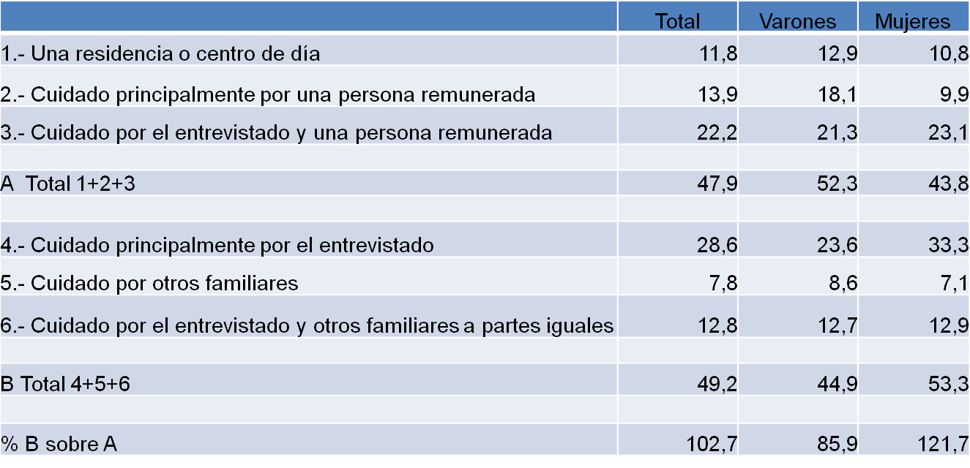Fuente 37.1 25.1 35.3 1.2 0.8 0.5 2481: Elaboración de M.A. Durán sobre datos de la Encuesta Tiempos de Cuidado (CSIC, 2009)
La edad de los entrevistados marca claramente la diferencia en cuanto a la opción elegida. Así, frente al 43,7% de entrevistados mayores de 65 años que optan por asumir personalmente el cuidado de sus padres dependientes, solo un 18% de los menores de 30 años selecciona esta opción. Las alternativas que implican la externalización parcial o total del cuidado ganan terreno y son mayoritarias salvo, precisamente, en el sector de los mayores de 65 años (34,1%).
El sentido de obligación de asumir personalmente el cuidado de los progenitores está vinculado al género, la situación laboral, la edad y el estatus socioeconómico. Ese sentido de obligación es mayor entre las mujeres (38% frente al 25% de los hombres), los mayores (41% de mayores de 65 años frente al 29% de los menores de 30) y las amas de casa (43% frente a 25% de ocupados).
A pesar de ese sentimiento de obligación moral que comparte el 91% de los cuidadores no remunerados, la mitad de ellos añade que “no tienen más remedio que hacerlo”, el 22% opina que “se encuentra en un callejón sin salida” y el 21% cree que “es una carga excesiva”.
El 85% de los cuidadores cuidan a diario y el 40% dedican a esta actividad entre 8 y 24 horas diarias. Como consecuencia de la sobrecarga, un 45% de los cuidadores padecen enfermedades crónicas.
En cuanto a quién debe hacerse cargo de las necesidades o problemas de las personas mayores que viven solas, las respuestas se reparten entre quienes consideran que deben ser las familias o allegados (37%), las Administraciones públicas (25%) y quienes creen que debe ser una combinación de las dos respuestas anteriores (35%).
En lo tocante a las administraciones, un 63,4% de los entrevistados considera que hay grandes diferencias entre las Comunidades Autónomas en la atención a personas dependientes.
Expectativas ante la propia dependencia
En la Encuesta sobre Tiempos de Cuidado del CSIC se preguntaba también por quién cree que asumiría su atención en caso de dependencia. Es llamativo que el 10% de los encuestados respondiera que no tenía claro qué ocurriría. El 40,8% opina que será su familia quien se haga cargo por entero, mientras que un 15% cuenta con que contratarían a un cuidador principal, un 21% prevé que algún familiar le atienda con ayuda de un cuidador externo y un 12% selecciona la opción de recurrir a una residencia.

Cuadro 4.17
Expectativas personales en caso de la propia dependencia, según edad.
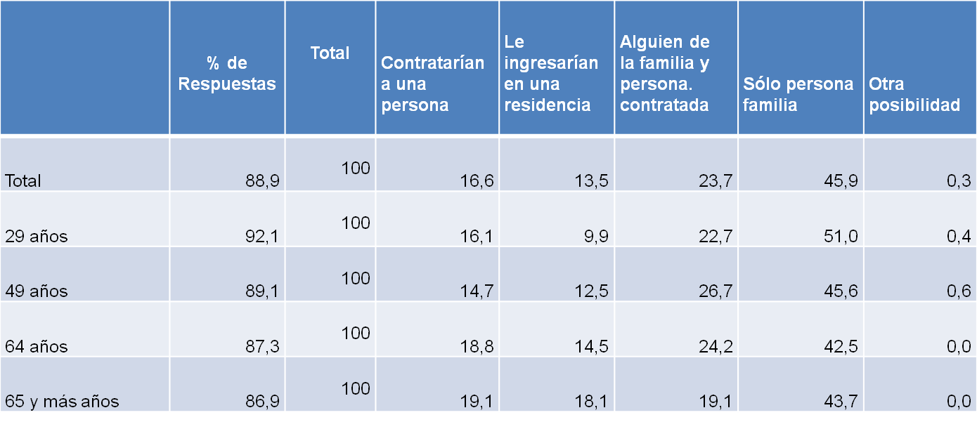Fuente: Elaboración de M.A. Durán sobre datos de la Encuesta Tiempos de Cuidado (CSIC, 2009)
La edad marca diferencias en estas expectativas y la cercanía a una potencial situación de dependencia hace que la opción de ser ingresado en una residencia crezca (15,7% entre los mayores de 65 años) y disminuya la de ser atendido en exclusiva por la familia (38%).
Las preferencias personales están por encima de las expectativas tanto en la opción de ser cuidado por la familia (44%) como en la de ingresar en una residencia (15,7%).
Otra cuestión relevante es conocer las expectativas de la familia en cuanto a la contribución del entrevistado al cuidado de un familiar dependiente. Aunque la proporción de varones y mujeres que afirman que sus familias esperarían de ellos compartir los cuidados, el grado de dedicación al cuidado marca distancias. Si la pregunta es si su familia espera de ellos que se hagan cargo de casi todas las tareas, la respuesta afirmativa es del 18,7% en el caso de los varones frente al 30% de las mujeres.
El coste económico del cuidado a dependientes
Un 80% de los españoles asume que el cuidado de un dependiente repercutiría en la economía familiar y muy pocos confían en que ese impacto va ya a ser compensado por las administraciones (1,7%), por otros miembros de la familia (2,8%) o por el propio dependiente (4%)

Cuadro 5.10
El impacto económico del cuidado a dependientes, según edad del entrevistado.
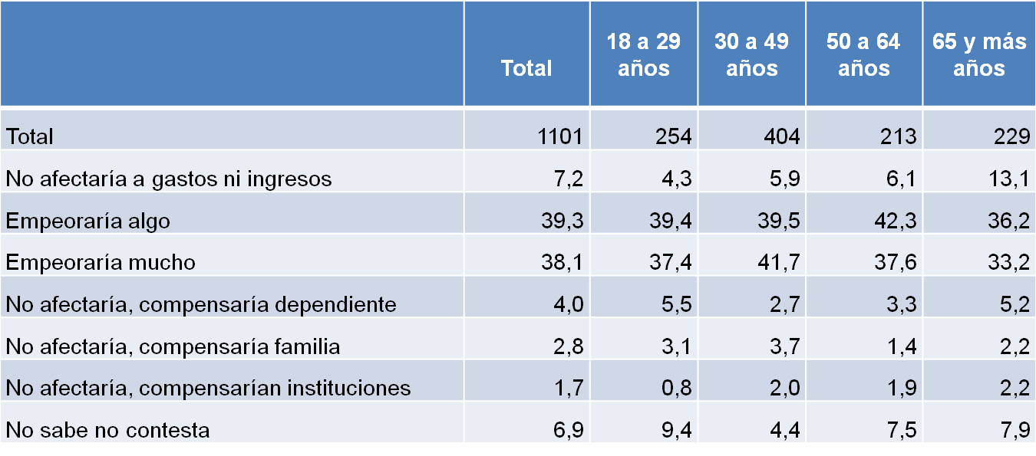
Fuente: Elaboración de M.A. Durán sobre datos de la Encuesta Tiempos de Cuidado (CSIC, 2009)
Los encuestados estiman que el coste mensual de la atención al dependiente está por encima de los 1.100 euros, una cantidad que supera los 1.500 euros si la opción es el ingreso en una residencia no subvencionada. El rango de precios medios de las residencias que hacen públicas sus tarifas en internet va de los 1.450 euros de las de titularidad pública a los 2.250 de las privadas, sin incluir servicios que se consideran extras y que pueden ser, por ejemplo, el cambio de postura de un enfermo.
En la situación en que un familiar decide abandonar su empleo para dedicarse al cuidado de un dependiente, los autores del estudio calculan que la pérdida media para el hogar es de unos 20.000 euros anuales.

Cuadro 5.8
El coste por hora del cuidado a adultos dependientes, según género.
 |  | Total | Varones | Mujeres
A | Entre 301 y 600 € | 1,5 | 1,7 | 1,4
B | Entre 601 y 900 € | 7,2 | 7,1 | 7,2
C | Entre 901 y 1200 € | 12,4 | 12,5 | 12,2
D | Entre 1201 y 1500 € | 7,3 | 7,9 | 6,7
E | Entre 1501 y 2000 € | 3,5 | 3,1 | 3,9
F | Entre 2001 y 3000 € | 1,1 | 1,3 | 0,9
G | No sabe / no contesta | 67,1 | 66,5 | 61,9
 | MEDIA, euros | 1149,7 | 1150 | 1144
Fuente: Elaboración de M.A. Durán sobre datos de la Encuesta CSIC sobre los Tiempos del Cuidado. España 2009.
La media se ha obtenido con esta escala: A=450; B=750; C=1.050; D=1.350; E=1.750; F=2.500. No se han tenido en cuenta los que no responden.

La opción de contratar cuidadores externos, remunerados, y muchas veces extranjeros, sigue siendo minoritaria, pero cada vez más frecuente. El 5,2% de los entrevistados responden que su familia ha recurrido a este modelo. Sin embargo, la crisis económica ha supuesto un retroceso en esta evolución y ha trastocado las previsiones que a raíz de la Ley de Dependencia se marcaron sobre generación de empleo.

Cuadro 7.1
Previsiones de generación de empleo por el sistema nacional de dependencia en 2010.
 | Número de empleos equivalentes a jornada completa
Previsión de generación neta de empleo directo  Estimación de la generación de empleo inducido en construcción, adaptación y equipamiento de nuevos recursos  Estimación de la generación de empleo indirecto (proveedores de centros y servicios) | 262.735  20.000  40.000
Estimación de la afloración de empleo sumergido | 80.000
Potencial de generación de empleo en la atención de las personas con necesidad de ayuda para realizar tareas domésticas y/o discapacidad moderada para alguna actividad básica de la vida diaria. | 50.000
Estimación de la generación de empleo derivada de la implantación del Sistema Nacional de Dependencia | 452.735
Cuidadores de familiares que podrían incorporarse al mercado laboral | 115.000
Otros efectos potenciales sobre la tasa de actividad | 115.000
Fuente: Aganzo y Galletero, 2006.

Una vía para hacer frente al impacto económico de la dependencia es el seguro de dependencia, poco implantado en España. Aunque el 11,2% de los entrevistados afirmaba tener un caso de adulto dependiente grave en su familia y otros 14,4% tenía un caso de dependencia moderada, solo un 2,4% de los consultados contaba con un seguro de dependencia. Entre los mayores de 65 años, solo el 0,9% disponía de esta cobertura.

Empleados del hogar
La crisis ha frenado el traspaso del trabajo no remunerado que antes asumía la familia en el hogar al mercado laboral con la contratación de cuidadores para dependientes, ya sean mayores, enfermos o niños. Esta actividad se solapa con la de los empleados del hogar, ya que en muchos casos el mismo empleado asume el cuidado de la casa y del dependiente.
Las cifras sobre trabajo doméstico remunerado son desconcertantes porque ni están todos los que son, ni son todos los que están. La Encuesta de Población Activa (EPA) del primer trimestre de 2012 ofrece, como todos los trimestres, dos cifras clave sobre este sector. Una se refiere a trabajadores empleados por hogares que emplean personal doméstico, y la estima en 661.000; en el primer trimestre de 2011 era de 703.000, y en el segundo trimestre era de 729.000. O sea, que en poco más de un año se habían reducido en casi 70.000 empleados.
La segunda cifra clave de la EPA es la de ocupados que definen su ocupación como “empleados domésticos”; en este caso, la estimación para el primer trimestre del año en curso es de 507.000 empleados, una diferencia de 154.000 respecto a la estimación anterior. Si en lugar de la EPA se utilizan las cifras de afiliación a la Seguridad Social en el sistema especial que ha venido a sustituir al antiguo Régimen de empleados de hogar, a 30 de mayo solo había 300.000 personas inscritas (4.000 menos que en abril y 8.000 menos que en marzo) aunque el Ministerio de Empleo ha ofrecido datos todavía no publicados que la elevan para el 30 de junio a 341.000 personas una vez finalizado el plazo dado para regularizar la situación de este tipo de empleados.
Entre las estimaciones de la EPA y los registros de altas en la Seguridad Social, el sector se adelgaza casi a la mitad, algo que viene sucediendo desde hace muchos años. En su conjunto, es un sector que tributa poco a la Seguridad Social y que en buena parte se mantiene sumergido. Los ingresos generados en este sector son opacos tanto para la Hacienda pública como para la inclusión en módulos de acceso a bienes públicos o semigratuitos: baremos para acceso a plazas escolares, vivienda, etc.
En el plazo de cinco años está previsto que los trabajadores de este sector se equiparen plenamente en derechos y obligaciones al resto de los trabajadores. Para el Gobierno, la equiparación obliga a decidir cómo financiará la cobertura de los nuevos derechos conseguidos por los trabajadores: tiene que optar entre que lo financien los propios trabajadores, que lo hagan los empleadores o que lo haga el resto de los ciudadanos a través de impuestos generales.
Según diversas fuentes del INE, solo el 3,8 % de los hogares españoles ingresan mensualmente más de 5.000 euros, y son estos hogares los únicos que podrían destinar una cuarta parte de sus ingresos, si así lo priorizan, a pagar el salario y gastos derivados de un empleado de hogar a tiempo completo. En conjunto, solo el 8% de los hogares que emplean personal doméstico lo hace a tiempo completo, una situación que en nada se parece al resto del mercado de trabajo. Lo más frecuente es que los hogares contraten menos de diez horas semanales (79% de los hogares), y entre quienes contratan trabajo doméstico el grueso lo forman personas jubiladas que tienen dificultad para desempeñar las tareas cotidianas y parejas con hijos en que ambos cónyuges trabajan fuera de casa. Los salarios medios netos en el sector, según el INE (Encuesta de Presupuestos Familiares, módulo especial) duplican el mínimo interprofesional.
Mientras que en el pujante sector de servicios ajeno a los hogares, igual en que en el resto de los sectores, los trabajadores asalariados son considerados fiscalmente un coste de producción y se deducen íntegramente para estimar los rendimientos, hasta ahora los trabajadores del hogar siguen considerándose un consumo final sin ningún beneficio fiscal para los empleadores.
Cuidado de niños
En cuanto al cuidado de los niños, las familias estiman un coste mensual de algo más de 700 euros. La modalidad de contratación de cuidadores extranjeros internos es menos común –la mitad- en el caso de los niños que en el de los mayores dependientes.
Teniendo en cuenta que no en todos los hogares hay niños, un 10% de los hogares españoles recurre a la contratación de cuidadores externos para cuidar niños menores de 3 años. Además, se cuenta con el cuidado no remunerado de familiares, sobre todo abuelos –un 8% de los mayores de 65 años afirma cuidar niños a diario-. Ambas modalidades cubren el cuidado de un 34,9% de los niños menores de 3 años con una dedicación semanal de 22 horas.
Se estima que un niño entre los 4 meses y el año requiere más de 17 horas diarias de cuidados. Los progenitores ocupados a tiempo completo les dedican casi 7 horas en días laborales, por las casi 9 de los que trabajan a tiempo parcial.
En cuanto a las preferencias en el cuidado de los niños, la opción mayoritaria es el cuidado compartido de los progenitores.

Cuadro 4.7
Las opciones preferidas para el cuidado de los niños, según género.
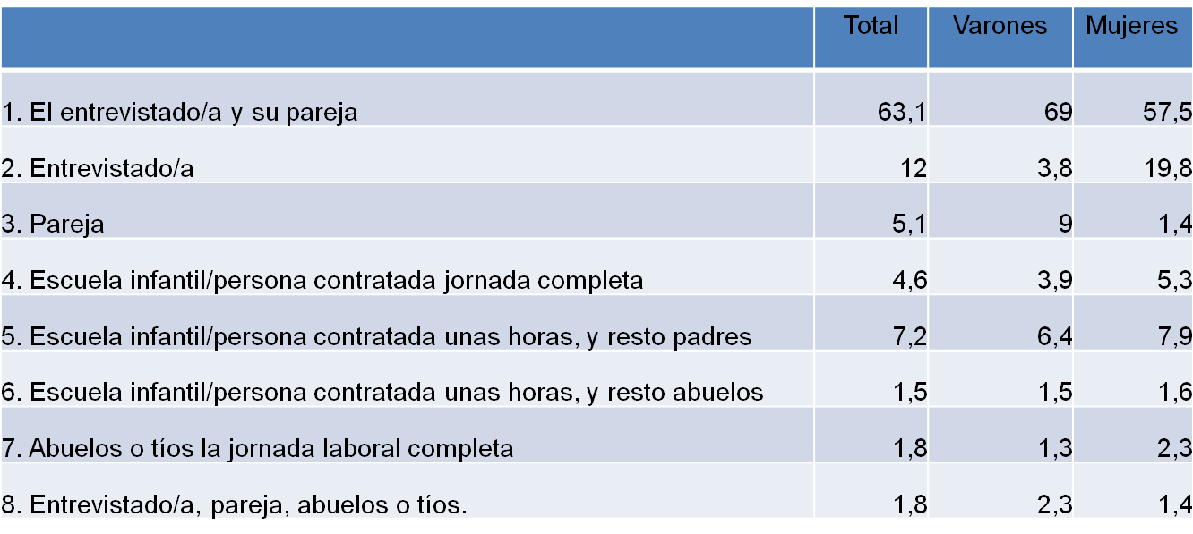Fuente: Elaboración de M.A. Durán sobre datos de la Encuesta Tiempos de Cuidado (CSIC, 2009)
Sin embargo, es destacable que la pregunta no incluía matices que diferenciaran el cuidado principal y habitual del apoyo ocasional o circunstancial.
Los resultados de la investigación se resumen en el libro El trabajo no remunerado en la economía global de María Ángeles Durán, publicado bajo sello editorial de la Fundación BBVA. Pueden encontrar más información y un enlace directo para su compra en la página web de la Fundación BBVA www.fbbva.es.
También se han publicado cinco Documentos de Trabajo, accesibles íntegramente en formato PDF a través de la página web de la Fundación BBVA:
Childcare in Europe: A Reflection on the Present Economic Approach. Susana García Díez
Estimates of Worldwide Demand for Care (2010-2050): An Econometric Approach. Montserrat Díaz Fernández y María del Mar Llorente Marrón
Regions Overburdened with Care: Continental Differences in Attention for Dependent Adults. Jesús Rogero-García
Unpaid Care Work in Africa. Mónica Domínguez Serrano
Unpaid Work, Time Use Surveys and Care Demand Forecasting in Latin America. María Ángeles Durán Heras y Vivian Milosavljevic.

Si desea más información, puede ponerse en contacto con el Departamento de Comunicación de la Fundación BBVA (91 537 37 69 o 91 374 52 10 o comunicacion@fbbva.es) o consultar en la webwww.fbbva.es

